**НАЦІОНАЛЬНИЙ ТЕХНІЧНИЙ УНІВЕРСИТЕТ УКРАЇНИ «КИЇВСЬКИЙ**

**ПОЛІТЕХНІЧНИЙ ІНСТИТУТ імені ІГОРЯ СІКОРСЬКОГО** »

**Інститут прикладного системного аналізу**

**Кафедра математичних методів системного аналізу**

**Звіт**

**про виконання лабораторної роботи №4**

**з дисципліни «Алгоритмізація та програмування»**

Виконав:

студент I курсу, группи КА-07

Лещинський Богдан Денисович

Прийняв:

к.т.н., доцент Безносик О. Ю.

Київ – 2020

Завдання

Дані дійсні числа al, а2,...а2n. Отримати а1, an+1, а2, an+2,...,an, а2n.

Аналіз умови задачі

Виходячи з умови задачі можна сказати, що алгоритм задачі буде нелінійним, оскільки будуть використовуватися цикли для заповнення масиву, переставлення елементів у ньому та його друку у консоль. Вхідна змінна - одна: n. Вихідних змінних n - елементи масивую Тип данних вхідної змінної n - цілі числа int.

Блок схема алгоритму для завдання 1 представлена на рисунку 1:

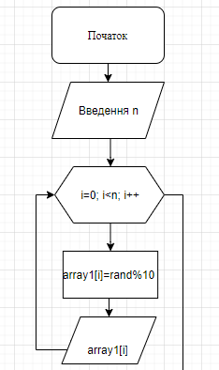

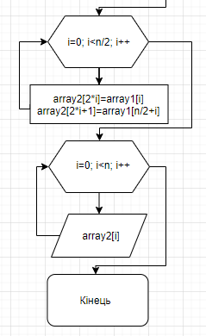

Рис. 1

Код программи:

#include<stdio.h>

#include<time.h>

#include<stdlib.h>

int main(){

srand(time(0));

int n;

int t;

printf("Enter an even number of array`s elements : ");

scanf("%d",&n);

int array1[n];

int array2[n];

for(int i = 0; i<n; i++){

array1[i]=rand()%10;

printf("%d\t",array1[i]);

}

printf("The resorted array: \n");

for(int i=0; i<n/2; i++) {

array2[2*i] = array1[i];

array2[2*i+1] = array1[n/2+i];

}

for(int i = 0; i<n; i++){

printf("%d\t",array2[i]);

}

getchar();

return 0;

}

Результат роботи програми представлентй на рисунку 2:



Рис.2

Висновки:

В ході виконання лабораторної роботи №4 було розроблено алгоритм розв’язку задачі із переставлення елементів масиву за заданим правилом. Алгоритм є циклічним: використовується оператор for для назначення едементів масивів,а також для їх виведення у консоль. Усі дані мають тип – ціле число int: кількість елементів масиву і елементи самого масиву. Для виведення використовується форматоване виведення.